Daftar Isi

HALAMAN SAMPUL………………………………………………………..i
LEMBAR PERSETUJUAN………………………………………………….iii
LEMBAR PENGESAHAN…………………………………………………..iv
DAFTAR RIWAYAT HIDUP……………………………………………….v
ABSTRAK…………………………………………………………………….vi
SURAT PERNYATAAN PLAGIATISME…………………………………vii
KATA PENGANTAR ……………………………………………………….viii
DAFTAR ISI…………………………………………………………………..x
DAFTAR LAMPIRAN……………………………………………………….xii
BAB I PENDAHULUAN
- Latar Belakang………………………………………………………….1
- Rumusan Masalah………………………………………………………3
- Tujuan……………………………………..............................................3
BAB II TINJAUAN TEORI
- Tinjauan Teori Berat Badan Lahir Rendah
- Pengertian BBLR……………………………………………………...4
- Klasifikasi BBLR……………………………………………………...4
- Etiologi BBLR………………………………………………………...6
- Definisi BBLR………………………………………………………...8
- Diagnosis BBLR………………………………………………………9
- Gambaran Klinis BBLR………………………………………………10
- Komplikasi BBLR…………………………………………………….11
- Penatalaksanaann BBLR……………………………………………...11
- Tinjauan Teori Hiperbilirubin
- Pengertian Hiperbilirubin….…………………………………………..13
- Pengertian BBLR Hiperbilirubin………………………………………14
- Etiologi Hiperbilirubin…………………………………………………15
- Patofisiologi Hiperbilirubin……………………………………………15
- Faktor Resiko Hiperbilirubin…………………………………………..16
- Diagnosis……………………………………………………………….17
- Metabolisme Hiperbilirubin…………………………………………....18
- Penatalaksanaan Medis…………………………………………..…….19
- Kewenangan Bidan………………………………………………….....21
- SOP RSUD…………………………………………………………….22
BAB III METODELOGI
A. Metode……………………………………………………………………...23
B. Teknik Pengumpulan Data…………………………………………………24
BAB IV TINJAUAN KASUS……………………………………………….26
BAB V PEMBAHASAN
A. Data subjektif……………………………………………………………….45
B. Data Objektif………………………………………………………………..46
C. Analaisa……………………………………………………………………..46
D. Penatalaksanaan…………………………………………………………….47
BAB VI PENUTUP
A. Kesimpulan………………………………………………………………….48
B. Saran………………………………………………………………………...48
DAFTAR PUSTAKA
LAMPIRAN

SATUAN ACARA PENYULUHAN

Topik : Kelompok Ibu Nifas dan Menyusui
Sub Topik : Teknik Menyusui dengan Benar
Sasaran : Ibu Menyusui
Hari/Tanggal : 3 Februari 2020
Waktu : 15 menit
Tempat : Ruang Perinatologi RSUD Sekarwangi
Jumlah Peserta : 1 orang

- Tujuan Instruksional Umum
Setelah mendapatkan penyuluhan diharapkan peserta dapat mempraktekan cara menyusui dengan benar.
- Tujuan Instruksional Khusus
Setelah selesai mengikuti penyuluhan peserta diharapkan mampu :
- Menjelaskan pengertian cara menyusui yang benar
- Mengetahui posisi dan perlekatan menyusui yang benar
- Mengetahui tentang persiapan memperlancar pengeluaran ASI
- Mengetahui langkah-langkah menyusui yang benar
- Mengetahui tanda-tanda bayi telah mendapat cukup asi.
- Mengetahui hal-hal yang perlu diingat dalam menyusui.
- Mengetahui dan memahami manfaat dari cara menyusui yang benar.
- Isi Materi
- Pengertian teknik menyusui yang benar.
- Posisi dan perlekatan menyusui.
- Persiapan memperlancar pengeluaran ASI.
- Langkah –langkah menyusui yang benar.
- Tanda-tanda bayi telah mendapat cukup asi.
- Hal-hal yang perlu diingat dalam menyusui.
- Manfaat dari cara menyusui yang benar.
- Metode
- Ceramah
- Tanya jawab
- Demonstrasi
- Media dan Alat
Payudara ibu
- Rencana Evaluasi
Review materi
- Rencana Kegiatan
No. | Tahapan Kegiatan | Pelaksanaan | Kegiatan Sasaran |  | Waktu
1. | Pembukaan | - Memberikan salam  - Memperkenalkan diri  - Kontrak waktu  - Menyampaikan Tujuan Umum dan Tujuan Khusus | - Menjawab salam  - Menerima kehadiran penyuluh  - Memperhatikan saat penyuluh menyampaikan tujuannya |  | 3 menit
2. | Isi | Pelaksaan materi penyuluhan secara berurutan dan teratur.  Isi Materi:  - Pengertian teknik menyusui yang benar.  - Posisi dan perlekatan menyusui.  - Persiapan memperlancar pengeluaran ASI.  - Langkah –langkah menyusui yang benar.  - Tanda-tanda bayi telah mendapat cukup asi.  - Hal-hal yang perlu diingat dalam menyusui.  - Manfaat dari cara menyusui yang benar. | Menyimak dan memperhatikan. |  | 7 menit
3. | Evaluasi | Tanya jawab | - Memberikan kesempatan pada peserta untuk bertanya jika terdapat hal-hal yang belum jelas.  - Memberi kesempatan kepada peserta untuk mempraktekan kembali.  - Peserta mengerti seluruh materi penyuluhan yang telah disampaikan |  | 5 menit
4. | Penutup | - Kesimpulan  - Memberikan salam |  | - Menjawab pertanyaan yang diberikan penyuluh  - Mendengarkan kesimpulan  - Menjawab salam | 3 menit
Lampiran Materi
Cara menyusui dengan benar:
Posisi, upaya memperbanyak, dan tanda bayi cukup ASI
- Pengertian Tekhnik Menyusui dengan Benar
Tekhnik menyusui dengan benar adalah kegiatan yang menyenangkan bagi ibu sekaligus memberikan manfaat yang tidak terhingga pada anak dengan cara yang benar (Yuliarti, 2010).
Memberi ASI dalam suasana yang santai bagi ibu dan bayi. Buat kondisi ibu nyaman mungkin. Selama beberapa minggu pertama, bayi perlu diberi ASI setiap 2,5-3 jam sekali. Menjelang akhir minggu ke enam, sebagian besar kebutuhan bayi akan ASI setiap 4 jam sekali. Jadwal ini baik sampai berumur antara 10-12 bulan. Pada usia ini sebagian besar bayi tidur sepanjang malam sehingga tidak perlu lagi memberi makan di malam hari. (Suryono, 2008; h.30).
Tujuan menyusui dengan benar adalah untuk merangsang produksi susu dan memperkuat refleks menghisap bayi. Jadi, Teknik Menyusui dengan Benar adalah cara memberikan ASI kepada bayi dengan posisi ibu yang benar, sehingga memudahkan bayi untuk menyusu.

- Posisi dan Perlekatan Menyusui
Terdapat berbagai macam posisi menyusui. Cara menyusui yang tergolong biasa dilakukan adalah dengan duduk, berdiri atau berbaring.
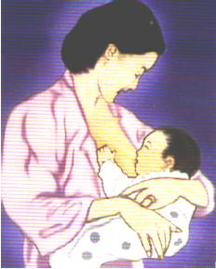
Gambar 1. Posisi menyusui sambil berdiri yang benar
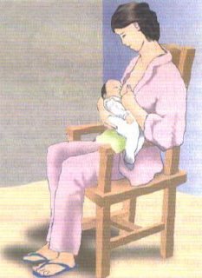
Gambar 2. Posisi menyusui sambil duduk yang benar
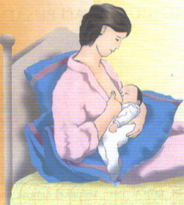
Gambar 3. Posisi menyusui sambil rebahan yang benar
Ada posisi khusus yang berkaitan dengan situasi tertentu seperti ibu pasca operasi sesar. Bayi diletakkan disamping kepala ibu dengan posisi kaki diatas. Menyusui bayi kembar dilakukan dengan cara seperti memegang bola bila disusui bersamaan, dipayudara kiri dan kanan. Pada ASI yang memancar (penuh), bayi ditengkurapkan diatas dada ibu, tangan ibu sedikit menahan kepala bayi, dengan posisi ini bayi tidak tersedak.

Gambar 4. Posisi menyusui balita pada kondisi normal
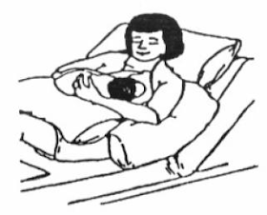
Gambar 5. Posisi menyusui bayi baru lahir yang benar di ruang perawatan
Gambar 6. Posisi menyusui bayi baru lahir yang benar di rumah
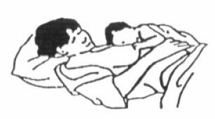
Gambar 7. Posisi menyusui bayi bila ASI penuh
Gambar 8. Posisi menyusui bayi kembar secara bersamaan

- Persiapan Memperlancar Pengeluaran ASI
Persiapan mempelancar pengeluaran ASI dilaksanakan dengan jalan :
1. Membersihkan putting susu dengan air atau minyak , sehingga epital yang lepas tidak menumpuk.
2. Putting susu di tarik-tarik setiap mandi, sehingga menonjol untuk memudahkan isapan bayi.
3. Bila putting susu belum menonjol dapat memakai pompa susu.

- Langkah –Langkah Menyusui yang Benar
1. Cuci tangan dengan air bersih dan menggunakan sabun.
2. Peras sedikit ASI dan oleskan disekitar puting .
3. Duduk atau berbaring sesuai posisi yang nyaman untuk ibu. Jangan hanya leher dan bahunya saja, kepala dan tubuh bayi harus lurus dan hadapkan bayi kedada ibu, sehingga hidung bayi berhadapan dengan putting susu, biarkan bibir bayi menyentuh putting susu ibu dan tunggu sampai terbuka lebar .
4. Segera dekatkan bayi ke payudara sedemikian rupa sehingga bibir bawah bayi terletak dibawah puting susu. Cara meletakan mulut bayi dengan benar yaitu dagu menempel pada payudara ibu, mulut bayi terbuka lebar dan bibir bayi membuka lebar.
5. Bayi disusui secara bergantian dari payudara sebelah kiri lalu kesebelah kanan sampai bayi merasa kenyang.
6. Setelah selesai menyusui, mulut bayi dan kedua pipi bayi dibersihkan dengan lap bersih yang telah direndam dengan air hangat.
7. Bila kedua payudara masih ada sisa ASI tahan puting susu dengan kain supaya ASI berhenti keluar.
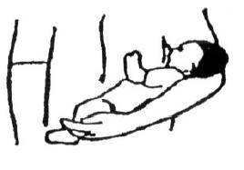
Gambar 9. Cara meletakan bayi
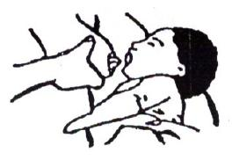
Gambar 10. Cara memegang payudara
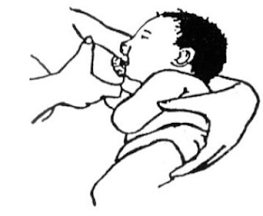
Gambar 11. Cara merangsang mulut bayi
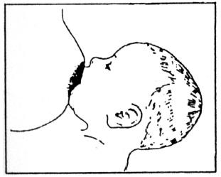
Gambar 12. Perlekatan benar
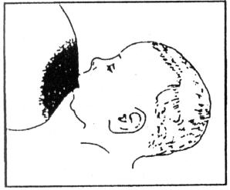
Gambar 13. Perlekatan salah
- Tanda-Tanda Bayi Telah Mendapat Cukup ASI
Menyusui dengan tekhnik yang tidak benar dapat mengakibatkan puting susu menjadi lecet dan asi tidak keluar secara optimal sehingga mempengaruhi produksi ASI selanjut nya atau bayi enggan menyusu. Apabila bayi telah menyusui dengan benar, maka akan memperlihatkan tanda-tanda sebagai berikut:
- Bayi tampak tenang.
- Badan bayi menempel pada perut ibu.
- Mulut bayi terbuka lebar.
- Dagu bayi menempel pada payudara ibu.
- Hidung bayi mendekati dan kadang-kadang menyentuh payudara ibu.
- Mulut bayi mencakup sebanyak mungkin aerola ( tidak hanya putting saja), lingkar aerola atas terlihat lebih banyak bila dibandingkan dengan lingkar aerola bawah.
- Lidah bayi menopang putting dan aerola bagian bawah .
- Bibir bawah bayi melengkung keluar.
- Bayi tampak menghisap kuat dengan irama perlahan.
- Puting susu tidak terasa nyeri.
- Telinga dan lengan bayi terletak pada satu garis lurus.
- Kepala bayi agak menengadah.
- Bayi menghisap kuat dan dalam secara perlahan dan kadang disertai dengan
berhenti sesaat.

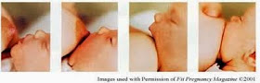

- Hal-Hal yang Perlu Diingat dalam Menyusui
Sebaiknya tindakan menyusui bayi dilakukan disetiap bayi membutuhkan karena bayi akan menentukan sendiri kebutuhannya. Ibu harus menyusui bayinya bila bayi menangis bukan karena penyebab lain (BAK, kepanasan/kedinginan, atau sekedar ingin didekap) atau ibu sudah merasa perlu menyusui bayinya. Bayi yang sehat dapat mengosongkan satu payudara sekitar 5-7 menit dan ASI dalam lambung bayi akan kosong dalam waktu 2 jam. Pada awalnya, bayi tidak memiliki pola yang teratur dalam menyusui dan akan mempunyai pola tertentu setelah 1-2 minggu kemudian.
Menyusui yang dijadwal akan berakibat kurang baik karena isapan bayi sangat berpengaruh pada rangsangan produksi ASI selanjutnya. Dengan menyusui tanpa jadwal dan sesuai kebutuhan bayi, akan mencegah timbulnya masalah menyusui. Ibu yang bekerja dianjurkan agar lebih sering menyusui pada malam hari. Bila sering disusukan pada malam hari akan memicu produksi ASI.
Untuk menjaga keseimbangan ukuran kedua payudara, maka sebaiknya setiap kali menyusui harus dengan kedua payudara. Pesankan kepada ibu agar berusaha menyusui sampai payudara terasa kosong, agar produksi ASI menjadi lebih baik. Setiap kali menyusui, dimulai dengan payudara yang terakhir disusukan. Selama masa menyusui sebaiknya ibu menggunakan bra yang dapat menyangga payudara, tetapi tidak terlalu ketat.
- Manfaat dari Cara Menyusui yang Benar
- Puting susu ibu tidak lecet.
- Ibu tidak terlalu merasa lelah.
- ASI keluar dengan optimal.
- Refleks hisap yang baik.
- Adanya ikatan cinta.

Daftar Pustaka

1. Imron, Riyanti, Diana, Metty. Hubungan berat badan lahir rendah dengan kejadian hiperbilirubinemia pada bayi di ruang perinatologi. 2015;XI(1):47–51.
2. Hiperbilirubinemia D, Ruang DI. Asuhan kebidanan pada by r. usia 7 hari dengan hiperbilirubinemia di ruang perinatologi rsud leuwiliang kabupaten bogor. 2018.
3. Maryunani Anik. Asuhan Kegawatdaruratan Maternal dan Neonatal. Jakarta Timur; 2013.
4. Heelen Varney, Jan M.kriebs. Buku Ajar Asuhan Kebidanan. 4th ed. Esty Wahyuningsih, editor. Jakarta: EGC; 2007.
5. Wardhani PA. Efikasi Diri dan Pemahaman Konsep IPA dengan Has Belajar Ilmu Pengetah Alam Siswa Sekol Dasar Negeri Kota Bengkulu. 2015;6:1–43.
6. Andesty D, Rachmawati, Taliah. Hubungan kejadian berat badan bayi lahir rendah dengan hiperbilirubinemia. J Media Kesehat. 2015;8(1):25–9.
7. Ii BAB. Faktor-Faktor yang..., Eko Waluyo, S1 Keperawatan UMP, 2015 10. 2005;10–33.
8. Jense BL. Buku Ajar Keperawatan Maternitas. Jakarta; 2012.
9. Salsa Putri Aulia. Karya Tulis Ilmiah Manajemen Asuhan Kebidana Bayi Baru Lahir Pada Bayi "R" dengan Masalah Bayi Berat Lahir Rendah Disertai Asfiksia di RSUD LABUANG BAJI 23 Juli,2013
10. Latief., Hassan., dan Alatas. 2007. Ilmu Kesehatan Anak. Bagian Ilmu Kesehatan Anak Fakultas Kedokteran Universitas Indonesia. Jakarta. Hlm 1051
11. WHO. Pelayanan Kesehatan Anak di Rumah Sakit. Jakarta: Gedung Bina Mulya; 2009.
12. Buku Saku Pelayanan Kesehatan Ibu di Fasilitas Kesehatan Dasar dan Rujukan, hal 122, Ketuban Pecah Dini, 2013 2010;6-41.
13. Manuaba, Ida A.C. Ilmu Kebidanan, Penyakit Kandungan, dan KB untuk Pendidikan Bidan Edisi 2, Jakarta: EGC. 2013
14. Saputra, Lyndon. Asuhan Neonatus dan Balita. Tanggerang: Bina Aksara. 2014
15. Ikatan Dokter Anak Indonesia. Neonatologi. Jakarta: Badan Penerbit IDAI. 2014
16. Rukiyah, Ai Yeyeh. Asuhan Neonatus Bayi Baru Lahir dan Anak Balita Trans Info Media. 2013
17. Alwahyuni. Karya Tulis Ilmiah Manajemen Asuhan Kebidanan Pada Bayi "E"
Dengan Berat Badan Lahir Rendah di Puseksamas Jumpandang Baru. Makassar. 2017
18. Kementerian Kesehatan Indonesia RI. PermenkesRI/1464/MENKES/PER/X/2010.kemenkes. 2010

